C:\Users\User\Desktop\PR\Прозрачные лого\depkult_gerb.eps**** 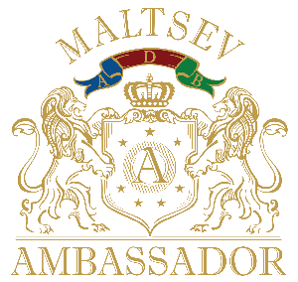

**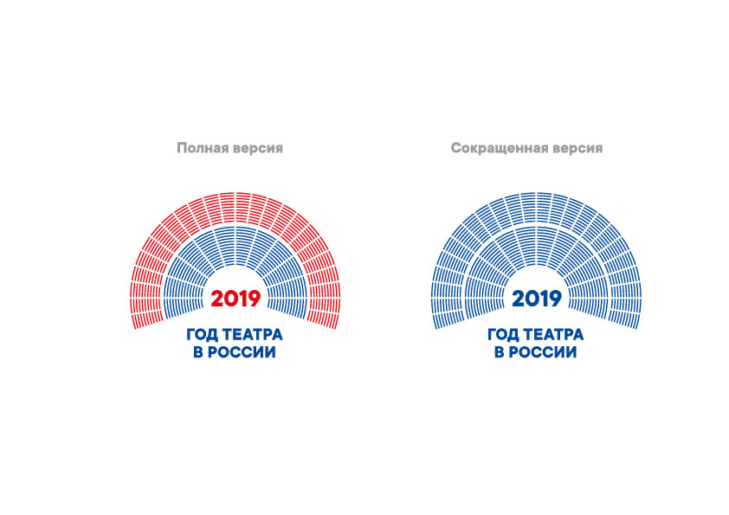**

**Выставка**

**"РУССКИЙ БАЛЕТ — МОДА НАВСЕГДА.**

**Живопись, графика, скульптура, декоративно-прикладное искусство"**

С 20 ноября 2019 по 26 января 2020 в Музейно-выставочном центре «Музей Моды» пройдёт выставка, посвящённая русскому балету — непреходящей, вечной моде и культурному сокровищу нашей страны.

Балет давно стал визитной карточкой русского искусства: в конце XIX века мир рукоплескал русским балетным труппам; в начале ХХ Сергей Дягилев открыл Европе Павлову, Нижинского, Карсавину, Лифаря и много других великих имён; советская эпоха подарила блистательных танцовщиков и хореографов, таких, как Галина Уланова, Наталья Дудинская, Константин Сергеев, Ольга Лепешинская, Майя Плисецкая, Екатерина Максимова, Владимир Васильев, Рудольф Нуреев, Михаил Барышников, Юрий Григорович, Олег Виноградов и многих, многих других. Балет продолжает вдохновлять и восхищать нас и сегодня. Его Величеству Балету мы посвятили эту выставку.

В новом выставочном пространстве Музея Моды появятся зоны императорских театров, балетных сезонов Дягилева, советский период в истории отечественного балета. Прекрасным художественным посвящением к 30-летию визита Рудольфа Нуреева в СССР станет экспозиция работ современных художников и скульпторов, отдавших дань уважения таланту одного из величайших танцовщиков ХХ века. 20 ноября 1989 на сцене Кировского театра состоялось легендарное выступление Рудольфа Нуреева в балете «Сильфида», что символично совпадает и датой открытия нашего выставочного проекта. Гости выставки увидят костюм, подаренный Нуреевым своему ученику Айдару Ахметову, а также оригинальные костюмы известнейших балетов ХХ столетия.

На выставке будет представлена живопись, графика, скульптура, фарфор, стекло работы известных мастеров ХХ века, таких как Рерберг, Бенуа, Шойрих, Дега, Матисс, Кокто, Лифарь, Эрте, Янсон-Манизер, Мессерер, Бруни, Тиме-Блок и др. Современное искусство представят не менее известные имена художников и скульпторов, вдохновившихся балетом и творчеством великих танцоров прошлого — Косоруков, Блохин, Ремнёв, Бакин, Коробцов, Фирсов и др.

Интересным художественным и историческим блоком выставки станут эскизы костюмов и декораций, выполненные известными художниками для балетов. Присутствие балетных костюмов на манекенах придаст реальность изображениям и подчеркнёт особую художественную атмосферу пространства. Удостоятся внимание и живые работы, сделанные с натуры — великие танцовщики в классе. Интерьерные инсталляции эпох, в которых жили звёзды русского балета, придадут атмосферу и колорит проекту и продемонстрируют лучшие образцы старинной мебели и предметов декоративно-прикладного искусства XIX — начала ХХ века, а присутствие балетных костюмов и аксессуаров превратит пространство Музея Моды в настоящий балетный праздник.

Важной частью проекта "Русский балет — мода навсегда" станет выставка живописных и акварельных работ легендарного танцовщика ХХ века, хореографа, режиссёра, педагога, художника, поэта, народного артиста СССР и РФ Владимира Васильева "Танцующая кисть", приуроченная к его 80-летию.

2020-й год — юбилейный для многих великих имён балета: Галина Уланова — 110 лет, Константин Сергеев — 110, Вахтанг Чабукиани — 110, Алексей Ермолаев — 110, Татьяна Вечеслова — 110, Майя Плисецкая — 95, Наталья Макарова — 80, Владимир Васильев — 80, Михаил Фокин — 140, Тамара Карсавина — 135, Ида Рубинштейн — 135, Ольга Спесивцева — 125, Леонид Лавровский — 115, Михаил Габович — 115, Софья Головкина — 105, Вера Волкова — 115, Алисия Алонсо — 100. В течение выставки состоятся художественные встречи и юбилейные вечера, пройдут лекции и кураторские экскурсии.

В рамках выставочного проекта Почта России выпустит оригинальные коллекционные открытки, которые будут торжественно погашены на открытии экспозиции в присутствии первых лиц Департамента культуры города Москвы, Почты России и МВЦ "Музей Моды". Гости открытия смогут отправить коллекционную открытку с уникальным хештегом #почтароссии\_моданавсегда в любую точку мира.

Автором и куратором проекта выступает искусствовед, магистр изящных искусств и дизайнер-декоратор Юрий Мальцев.

По вопросам аккредитации прессы и для получения более подробной информации:

PR-служба МВЦ «Музей Моды»

Татьяна Носачёва +7 499 270 42 61, +7 909 167 84 77

[fashion-kult@bk.ru](mailto:fashion-kult@bk.ru)

Партнёры проекта:

 

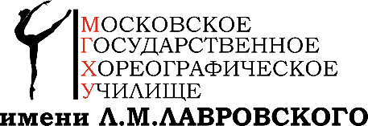 

Информация о Музее Моды:

МВЦ «Музей Моды» — первый музей в России, занимающийся изучением, исследованием и популяризацией истории моды как важной части и явления материальной культуры. Коллекция Музея Моды включает платья, костюмы, головные уборы, аксессуары и обувь конца XIX — XXI вв. и насчитывает более двух тысяч экспонатов. С августа 2017 года МВЦ «Музей Моды» возглавляет Оксана Фёдорова — основатель благотворительного фонда «Спешите делать добро», телеведущая, победительница конкурсов «Мисс Россия» и «Мисс Вселенная».

Сайт музея: **http://fashion-museum.ru**

Гостиный двор, Ильинка ул., д. 4, вход со стороны Хрустального переулка